24 апреля 2020.
Предмет | ТЕМА | Параграф в учебнике | Классная работа  Ссылка на видеоурок | Домашнее задание  (№ заданий, вопросы)
Английский язык | Кулинария. Модульный контроль. | - | 1)Записать число  Friday, the twenty-fourth of April  Progress Check №9  Выполнить модульный контроль Приложение 1  У кого есть возможность распечатать-выполняйте на листах. У кого нет-в тетради. | Homework  1)Ex., p.. -
Литература | «Илиада» и «Одиссея» - великие древнегреческие поэмы. Рассказ о Гомере. Храбрость, хитроумие Одиссея. |  | Видеоурок  https://www.youtube.com/watch?v=CBMo6DWlcHU | Конспект ( Жизнь и творчество Гомера.)  Прочитать поэмы «Илиада» и «Одиссея» Ответить на вопросы
История | Средневековая литература. Средневековое искусство | § 27, 28  история Средних веков | https://youtu.be/CuNvXaEJNzE  https://youtu.be/vGghiRxJYyA | Читать, отвечать на вопросы параграфа устно, выписать слова, имена (на «4») или сделать таблицу (на «5»)  ФИ деятеля\чем занимался\лучшие произведения
Русский язык | Правописание гласных в суффиксах глагола. | §80 | Повторить и закрепить теорию (§79,80)  Упр. № 572.  Видеоурок  https://www.youtube.com/watch?v=ynkQpXkh8hc | Морфологический разбор  глаголов в предложениях:  - Где-то далеко дятел стучит³ по дереву.  - Волны звучат так ласково, точно просят пустить их погреться к костру.
Математика | Контрольная работа № 10 «Координатная плоскость. Графики.» |  | Приложение 2  По вариантам как в классе сидим

Приложение 1
6 класс Модульный контроль №9.
Фамилия, имя_______________________________ Дата______________
Variant 1
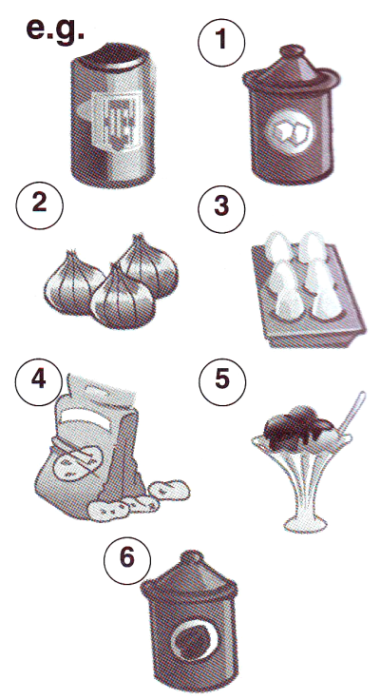
№1. Write the shopping list.
e.g. honey
1 ................................................

2 ................................................

3 ................................................

4 ................................................

5 ................................................

6 ................................................

№2. Fill in the correct word.
● carton ● packet ● loaf ● bag ● bar ● piece ● kilo ● bottle ● jar
e.g. Could I have a packet of biscuits, please?
7 | Remember to get a................................... of orange  juice when you're at the supermarket. | 11 | How much does a .................................. of bananas  cost?
8 | We eat a .............................. of bread a day in our  house. | 12 | Would you like a .................................. of cake with  your tea?
9 | Can you get me the............................. of rice from  the cupboard, please? | 13 | I can't open this............................... of strawberry  jam.
10 | How can you lose weight if you eat a.......................  of chocolate every day? | 14 | Oh, what a mess! I dropped the ...............of olive oil  on the floor.

№3. Underline the correct word.
e.g. Finally, put/pour the cake into the oven.
15 | Would you like me to boil/melt you an egg for your breakfast? | 18 | You fry/add the bacon and I'll make the toast.
16 | Sally, can you peel/stir the soup for me, please? | 19 | Melt/Mix all the ingredients together in a big bowl.
17 | Let's pour/bake a birthday cake for Jack. | 20 | Can you pour/peel the potatoes, please?
№4. Complete the sentences with some or any.
e.g. I think I'd like some honey on my bread.
21 | Yes, I think there is orange juice in the fridge. | 24 | There aren't ..................... apples in the fridge.
22 | There is bread in the cupboard. | 25 | Bob usually has ..................... bacon for breakfast.
23 | There isn't...................coffee in the jar. | 26 | Is there.................... cheese in this sauce? I don't  like cheese.
№5. Complete the sentences with much or many.
e.g. There aren't many eggs left. I'll go buy some.

27 | You put too....................sugar in my coffee. It's very sweet. | 30 | We haven't got .................................. apples left.
28 | I think you cooked too potatoes. | 31 | I don't drink .............................. milk, but I should.
29 | How pepper is left? | 32 | There aren't ................... carrots in the fridge.

№6.Write the correct form, Simple Present or Present Continuous, of the verbs in brackets.
My mother usually e.g. cooks (cook) for the family, but today it 33) .....................(be) her birthday, so I 34)...............................(plan) a special meal for everybody. My mother 35)................................(love) meat, so I 36)................................ (make) some delicious meat pie. My father 36).................................(hate) meat, though, so I 38)............................ (prepare) a nice salad for him.
6 класс Модульный контроль №9.
Фамилия, имя_______________________________ Дата______________
Variant 2
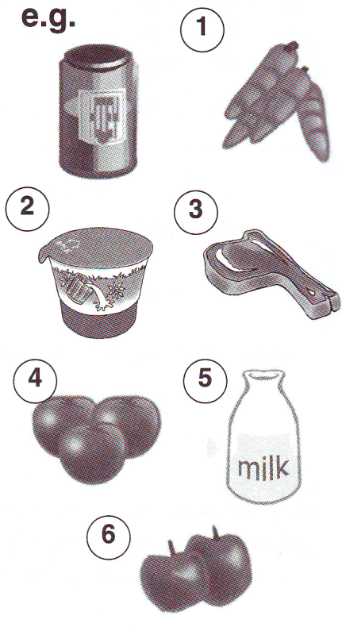
№1. Write the shopping list.

e.g. honey
1 ................................................

2 ................................................

3 ................................................

4 ................................................

5 ................................................

6 ................................................

№2. Fill in the correct word.
● bread ● packet ● bananas ● oil ● juice ● cake ● chocolate ● sugar ● jam
e.g. Could I have a packet of biscuits, please?
7 | Remember to get a carton of orange  when you're at the supermarket. | 11 | How much does a kilo of those ............................ cost?
8 | We eat a loaf of ........................................... a day in our  house. | 12 | Would you like a piece of .................................... with your tea?
9 | Can you get me the bag of ..................................... from  the cupboard, please? | 13 | I can't open this jar of strawberry...........................
10 | How can you lose weight if you eat a bar of  .......................................................... every day? | 14 | Oh, what a mess! I dropped the bottle of olive  .................................... on the floor.
№3. Underline the correct word.
e.g. Finally, put/pour the cake into the oven.
15 | Add/Melt the butter before you pour it on the popcorn. | 18 | I'll add/fry the onions while you make the salad.
16 | Dice/Mix all the ingredients together in a plastic bowl. | 19 | Would you like me to boil/melt you an egg for your breakfast?
17 | Do you want me to peel/pour your banana for you? | 20 | Can you stir/bake the soup, please?

№4. Fill in the sentences with some or any.
e.g.I think I'd like some honey on my bread.

21 | Is there ice cream left in the fridge? | 24 | My brother likes.......................... milk in his coffee.
22 | I usually have yoghurt for  breakfast. | 25 | Are there............................. carrots in the fridge?
23 | There aren't biscuits in the cupboard. | 26 | Do we need................................. eggs?

№5. Complete the sentences with much or many.
e.g. There aren't many eggs left. I'll go buy some.

27 | You put too sugar in my tea. It's awful. | 30 | We haven't got........................bananas in  the fridge.
28 | I think you fried too bacon. I'll never eat it all. | 31 | He drinks too ............................. coffee.
29 | How .................... apples are left? | 32 | There isn't ..............................olive oil in  that bottle.

Приложение 2
Математика, 6 класс
Ф.И. учащегося
Контрольная работа № 10 «Координатная плоскость. Графики»
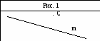
Вариант 1
1.Перерисуйте рисунок 1. Проведите через точку С:
1) прямую а, параллельную прямой ;
2) прямую b, перпендикулярную прямой .
2. Начертите произвольный треугольник ABC.
Постройте фигуру, симметричную этому треугольнику относительно точки А.
3. Отметьте на координатной плоскости точки А(–1;4) и В(–4;–2). Проведите отрезок АВ.
1) Найдите координаты точки пересечения отрезка АВ с осью абсцисс.
2) Постройте отрезок, симметричный отрезку АВ относительно оси ординат, и найдите координаты концов полученного отрезка.
4.Начертите тупой угол BDK, отметьте на его стороне DK точку М. Проведите через точку М прямую, перпендикулярную прямой DK, и прямую, перпендикулярную прямой DB.
5. Турист вышел из базового лагеря и через некоторое время вернулся назад. На рисунке 2 изображен график движения туриста. 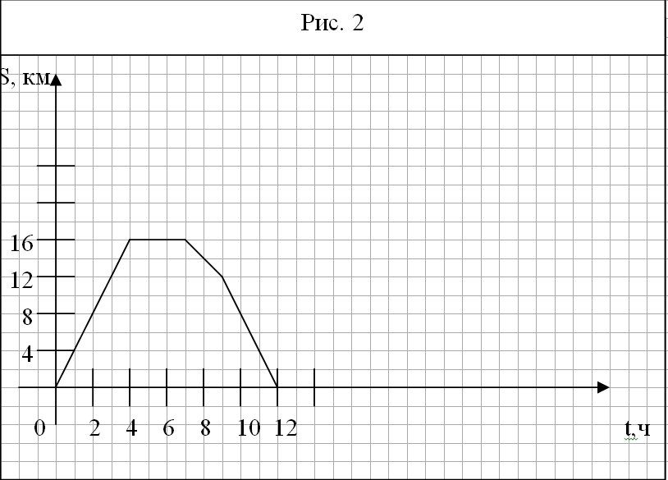
- На каком расстоянии от лагеря был турист через 4 ч после начала движения?
- Сколько времени турист затратил на остановку?
- Через сколько часов после начала движения турист был на расстоянии 12 км от лагеря?
- С какой скоростью турист шел до остановки?
6. Даны координаты трех вершин прямоугольника ABCD: А (–2;–3), В (–2;5) и С(4;5).
- Начертите этот прямоугольник.
- Найдите координаты вершины D.
- Найдите координаты точки пересечения диагоналей прямоугольника.
- Вычислите площадь и периметр прямоугольника, считая, что длина единичного отрезка координатных осей равна 1 см.
7. Изобразите на координатной плоскости все точки (х; y) такие, что x = 2, y – произвольное число.
Математика, 6 класс
Ф.И. учащегося
Контрольная работа № 10 «Координатная плоскость. Графики»
Вариант 2
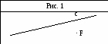
1.Перерисуйте в тетрадь рисунок 1. Проведите через точку F:
1) прямую а, параллельную прямой c;
2) прямую b, перпендикулярную прямой c.
2. Начертите произвольный треугольник DEF. Постройте фигуру, симметричную этому треугольнику относительно точки E.
3. Отметьте на координатной плоскости точки C (1;4) и D (–1;2). Проведите отрезок CD.
1) Найдите координаты точки пересечения отрезка CD с осью ординат.
2) Постройте отрезок, симметричный отрезку CD относительно оси абсцисс, и найдите координаты концов полученного отрезка.
4.Начертите тупой угол OCA, отметьте на его стороне CA точку P. Проведите через точку P прямую, перпендикулярную прямой CA, и прямую, перпендикулярную прямой CO.
5. Велосипедист выехал из дома и через некоторое время вернулся назад. На рисунке 2 изображен график движения велосипедиста. 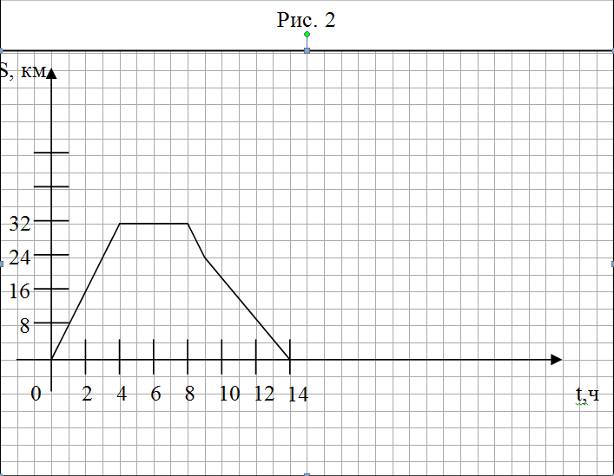
1. На каком расстоянии от дома был велосипедист через 4 ч после начала движения?
2.Сколько времени велосипедист затратил на остановку?
3.Через сколько часов после начала движения велосипедист был на расстоянии 24 км от дома?
4.С какой скоростью велосипедист ехал до остановки?
6. Даны координаты трех вершин прямоугольника ABCD: А (–1;–3), С(5; 1) и D (5; –3)
- Начертите этот прямоугольник.
Найдите координаты вершины В.
- Найдите координаты точки пересечения диагоналей прямоугольника.
- Вычислите площадь и периметр прямоугольника, считая, что длина единичного отрезка координатных осей равна 1 см.
7. Изобразите на координатной плоскости все точки (х; y) такие, что, y = –4, а x – произвольное число.
Критерии формирования оценки
В каждой контрольной работе представлены два равной трудности варианта. Каждый вариант содержит 7 задач. При проверке вариантов оценка «5» ставится за правильное решение всех задач, оценка «4» - четырех задач, оценка «3» - трех задач. Контрольная работа рассчитана на 40 минут.

